Présentation de l’activité

Nom du projet :
Mise en couleur de données d’astronomie issues des télescopes en orbite autour de la Terre

Type de missions réalisées au travers du projet
- Expérimenté de pratiques pédagogiques numériques.
- Mettre en œuvre de projets numériques innovants.
- Manipuler des fichiers afin de faciliter l’exploitation des données.

Objectifs pédagogiques du projet :

Lien avec le programme de SNT de la classe de Seconde GT :
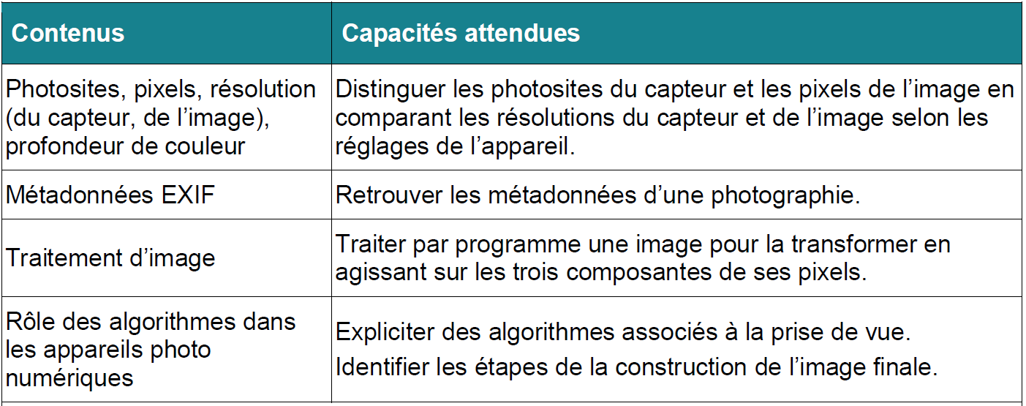

Activités prévues pour les SNT :
- Programmer un algorithme de passage d’une image couleur à une image en niveaux de gris : par moyenne des pixels RVB ou par changement de modèle de représentation (du RVB au TSL, réglage de la saturation à zéro, retour au RVB).
- Modifier les courbes de luminosité, de contraste, de couleur d’une photographie en utilisant un logiciel de retouche d’image.
- Créer un communiqué de presse original avec du matériel de référence, puis rédiger un article de vulgarisation pour publication dans l’intranet de l’établissement.

Descriptif du projet
Les agences spatiales fournissent les données d’astronomie issues des télescopes (spatiaux ou satellites).
Ces données sont des clichés pris grâce à différents types d’appareil « photo » ou capteurs capables de mesurer des longueurs d’onde différentes sur une zone délimitée de l’espace. Chacun de ces clichés est initialement en noir et blanc et n’affiche pas les mêmes informations pour une même zone de l’espace.
En assemblant et colorisant un à un les clichés pris dans la même zone, il est possible d’obtenir des images semblables à celles présentées dans les magazines scientifiques.
NB : seuls des logiciels libres et RGPD seront utilisés.
Le lien suivant dirige vers des informations complémentaires et des productions pouvant être réalisées :
https://webgburnet.com/2023/01/17/mise-en-couleur-de-donnees-dastronomie-issus-des-telescopes-en-orbite-au-tour-de-la-terre/

Articles de presse
https://www.futura-sciences.com/sciences/actualites/james-webb-space-telescope-5-plus-belles-images-cosmos-prises-telescope-james-webb-2022-102425/
https://www.sciencesetavenir.fr/tag_produit/telescope-spatial-james-webb_37937/
https://www.cnetfrance.fr/amp/news/habitable-worlds-observatory-la-nasa-parle-deja-du-successeur-du-telescope-james-webb-39953062.htm
https://www.cnrs.fr/fr/telescope-james-webb-premieres-images-de-la-nebuleuse-dorion
https://information.tv5monde.com/info/espace-les-revelations-du-telescope-james-webb-un-apres-sa-mise-en-orbite-483053?amp
https://www.radiofrance.fr/sujets/james-webb-telescope-spatial
https://www.radiofrance.fr/franceculture/podcasts/la-science-cqfd/james-webb-space-telescope-joyeux-universaire-6820626
https://www.courrierinternational.com/long-format/cosmologie-et-si-le-big-bang-n-avait-jamais-eu-lieu

